双蛋白乳豆营养粉
中华人民共和国质量监督检验检疫总局 | 发布
中国国家标准化管理委员会
NY

双蛋白食物通则

General rules of Dual-protein foods

（征求意见稿）

中华人民共和国农业农村部 发布
××××-××-××实施

××××-××-××发布
NY/T XXXX—202X

中华人民共和国农业行业标准

中华人民共和国国家标准
ICS 67.040
X 80

前 言
本文件按照GB/T 1.1—2020《标准化工作导则 第1部分：标准化文件的结构和起草规则》的规定起草。
本文件由农业农村部农产品营养标准专家委员会提出并归口。
本文件起草单位：
本文件主要起草人：
双蛋白食物通则

1 范围
本文件规定了双蛋白食物的术语和定义、产品分类、技术要求、试验方法、标签、包装、运输和贮存。
本文件适用于以天然来源的优质动植物蛋白为主要原料的双蛋白食物。

2 规范性引用文件
下列文件中的内容通过文中的规范性引用而构成本文件必不可少的条款。其中，注日期的引用文件，仅该日期对应的版本适用于本文件；不注日期的引用文件，其最新版本（包括所有的修改单）适用于本文件。
GB/T 191 包装贮运图示标志
GB 2760 食品安全国家标准 食品添加剂使用标准
GB 5009.5 食品安全国家标准 食品中蛋白质的测定
GB 7718 食品安全国家标准 预包装食品标签通则
GB 14880 食品安全国家标准 食品营养强化剂使用标准
GB 14881 食品安全国家标准 食品生产通用卫生规范
GB 20371 食品安全国家标准 食品加工用植物蛋白
GB 28050 食品安全国家标准 预包装食品营养标签通则

3 术语和定义
下列术语和定义适用于本文件。
3.1
双蛋白 dual-protein
以大豆蛋白等植物蛋白和以牛奶蛋白等动物蛋白为代表的天然来源的优质动植物蛋白，按照营养量效关系和精准互作获得的食用蛋白源。

3.2

双蛋白食物 dual-protein foods
以双蛋白为主要蛋白营养成分，针对不同人群的营养健康需求，可强化维生素、矿物质等其他营养成分，经加工、预包装制成的富含优质蛋白质的新型营养健康食品。
3.3
双蛋白营养贡献率 nutrient contribution rate of dual-protein
指双蛋白食物配料中优质植物蛋白或动物蛋白分别占总蛋白质质量的百分比。

4 产品分类
4.1 按蛋白质来源分为三大类
4.1.1 双蛋白食物（乳与大豆类）
以大豆蛋白和乳蛋白为主要蛋白基料的双蛋白食物产品。
4.1.2 双蛋白食物（肉类与大豆类）
以大豆蛋白和肉类为主要蛋白基料的双蛋白食物产品。
4.1.3 双蛋白食物（其他类）
4.1.1～4.1.2之外的双蛋白食物产品，其主要蛋白成分应为优质植物蛋白和动物蛋白。

5 技术要求
5.1 基本要求
5.1.1 双蛋白食物与可参照食品比较，蛋白质含量增加应大于25%（参考GB 28050中表C.3）。
5.1.2 动植物蛋白营养贡献率应符合5.2.2的要求。
5.2 原料要求
5.2.1 原辅料应符合相应的国家标准和(或)有关规定。
5.2.2 在双蛋白食物配料中，优质植物蛋白（如大豆蛋白）和动物蛋白（如乳蛋白）的蛋白营养贡献率应分别不低于20%，优质植物蛋白和动物蛋白营养贡献率之和应不低于80%。
5.3 感官要求
双蛋白食物的色泽、滋味、气味、组织形态应符合相应产品的特性。
5.4 产品基本要求
5.4.1 液态产品蛋白质含量≥4.0 g/100 g；
5.4.2 双蛋白固体饮品蛋白质含量以稀释后（即食状态下）计，蛋白质含量≥4.0 g/100 g；
5.4.3 以双蛋白营养粉为声称的产品中双蛋白含量≥50.0 g/100 g；
5.4.4 在5.4.1～5.4.3之外的其他形态的产品双蛋白含量≥12.0 g/100 g；
5.4.5 含大豆或大豆蛋白的产品脲酶（尿素酶）活性应为阴性。
5.5 食品安全要求
应符合相应的食品安全国家标准要求。
5.6 食品添加剂和食品营养强化剂
5.6.1食品添加剂的使用应符合GB 2760的相关规定。
5.6.2食品营养强化剂的使用应符合GB 14880的相关规定。
5.7 生产加工过程的卫生要求
应符合GB 14881和相应品类的相关规定。
5.8 标签二维码要求
应符合附录A的要求。

6 试验方法

6.1 感官检验

色泽、滋味、气味、组织形态应符合相应品类的标准要求。

6.2 理化检验

6.2.1 蛋白质
按GB 5009.5中规定的凯氏定氮法测定。蛋白质的换算系数为6.25。

6.2.2 脲酶（尿素酶）活性
按GB 20371规定的方法测定。

6.2.3 植物（或动物）蛋白营养贡献率
按附录B的方法测定。蛋白质的换算系数为6.25。
7 标签、包装、运输和贮存

7.1标签

7.1.1 产品标签应符合GB 7718、GB 28050等相关标准的规定，包装储运图示应符合GB/T 191的规定。

7.1.2 应标示配料中优质植物蛋白和动物蛋白的总蛋白营养贡献率。
7.1.3 应依据附录A的规定标示二维码信息。

7.2 包装
包装材料应符合国家相关食品安全标准和有关规定。
7.3 运输和贮存
7.3.1 运输工具和贮存库应清洁、卫生。
7.3.2 产品不应与有毒、有害、有腐蚀性、易挥发或有异味的物品混装、运输或贮存。
7.3.3 运输产品时应避免暴晒、雨淋、受潮；需冷链运输和贮藏的产品，应符合产品标示的贮运条件。

附录A
（规范性）
双蛋白食物标签二维码信息示意图

产品标签二维码应含优质植物蛋白和动物蛋白原料可追溯信息，以双蛋白食物（乳与大豆类）为例，具体信息示意图分别见图A.1 和图A.2

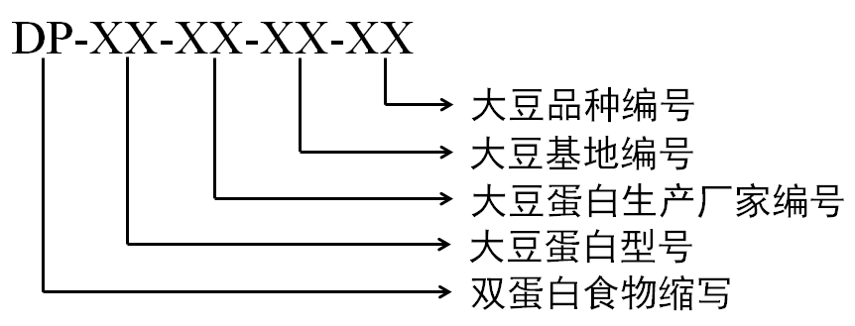

图A.1 大豆蛋白原料信息标签二维码示意图

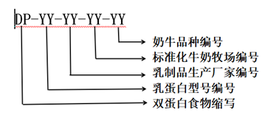

图A.2 乳蛋白原料信息标签二维码示意图

附录B
（规范性）
双蛋白营养贡献率的测定方法

B.1 检验方法
分别测定配料中优质植物蛋白（如大豆蛋白）、动物蛋白（如乳蛋白）、总蛋白质的含量，以此计算大豆蛋白或动物蛋白（如乳蛋白）分别占总蛋白质的质量分数，即为该蛋白质的蛋白营养贡献率。蛋白质按GB 5009.5中规定的凯氏定氮法测定。
双蛋白总营养贡献率为优质动物蛋白营养贡献率和优质植物蛋白营养贡献率之和。
B.2 结果的计算
动物蛋白营养贡献率按式（1）计算，优质植物蛋白营养贡献率按式（2）计算：
$X_{1}=\frac{A_{1}}{ B}×100$ …………………………………（1）

$X_{2}=\frac{A_{2}}{ B}×100$ …………………………………（2）

式中:
X₁——动物蛋白营养贡献率，%；
A₁——配料中动物蛋白质的质量，单位为克每百克（g/100g）；
B——配料中总蛋白质的质量，单位为克每百克（g/100g）；
X₂——优质植物蛋白营养贡献率，%；
A₂——配料中优质植物蛋白质（如大豆蛋白）的质量，单位为克每百克（g/100g）。

